Werkblad zondag 17 september 2023
Vandaag is het startzondag.
De komende weken starten de clubs weer, is er catechisatie, zijn er bijbelkringen. Vandaag bidden we om de zegen van de HEERE over deze activiteiten. Luister maar als de dominee bidt!
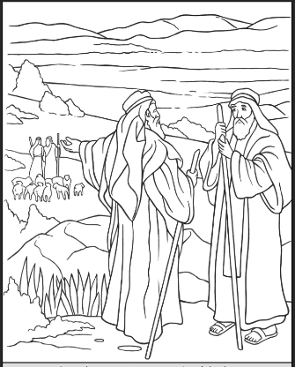
Abraham en Lot
Bij de preek
Luister goed naar de preek. Welke woorden horen bij wie? Trek een lijn tussen de naam en het woord.

Abraham

Lot

- ruzie met de farao
- Sodom
- wijs
- altaar
- bidden
- Jordaanvlakte
- Kanaän
- mooiste land
- samen met God

Zoek de verschillen
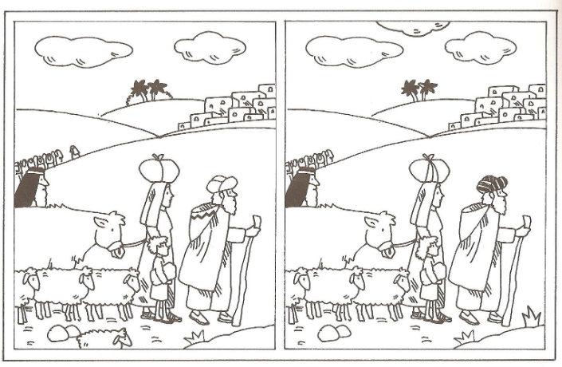
- De herders van Abraham en Lot maken ruzie. Heb jij ook weleens ruzie? ……………………….
Waar maak jij wel eens ruzie om? ………………………………………..
Hoe los je dat dan op? ………………………………………………………….

- Elke dag maak je keuzes. Je kiest wat je op je brood wilt. Je kiest waar je mee wilt spelen. Kies je dan het beste voor jezelf, of gun je ook het beste voor een ander? ……………………………………………..
………………………………………………………………………………………………….

- Abraham heeft een altaar. Dat is voor hem een plek waar hij aan de Heere denkt, en bidt. Heb jij ook een fijne plek waar je kunt bidden of uit je Bijbel kunt lezen? ………………………………..
Wat is voor jou een fijne plek om aan de Heere te denken? ……………………………………………………………..

Maak hieronder een (aan)tekening over de preek:

Leerpsalm: zing maar mee!

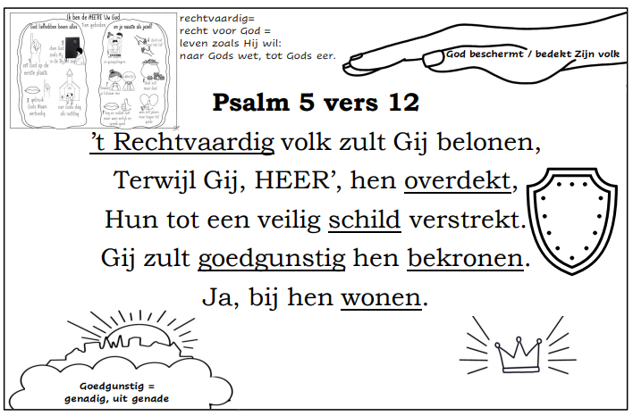

Ken je de leertekst al?
Mattheüs 11 vers 28
Jezus zegt: “Kom naar ..…... toe, allen die …………….…. en ……..………. zijn, en Ik zal u …………… geven.”
( rust – belast – Mij – vermoeid )

